**Лабораторная работа №8**

**Измерение превышений нивелирами. Нивелиры и их устройство. Нивелирная рейка. Поверки и юстировки нивелиров.**

Цель: изучить основные части нивелира, научиться снимать отсчеты по нивелирным рейкам и определять превышения.

Порядок выполнения работы:

1. Изучить основные части и устройство нивелира Н — 3:

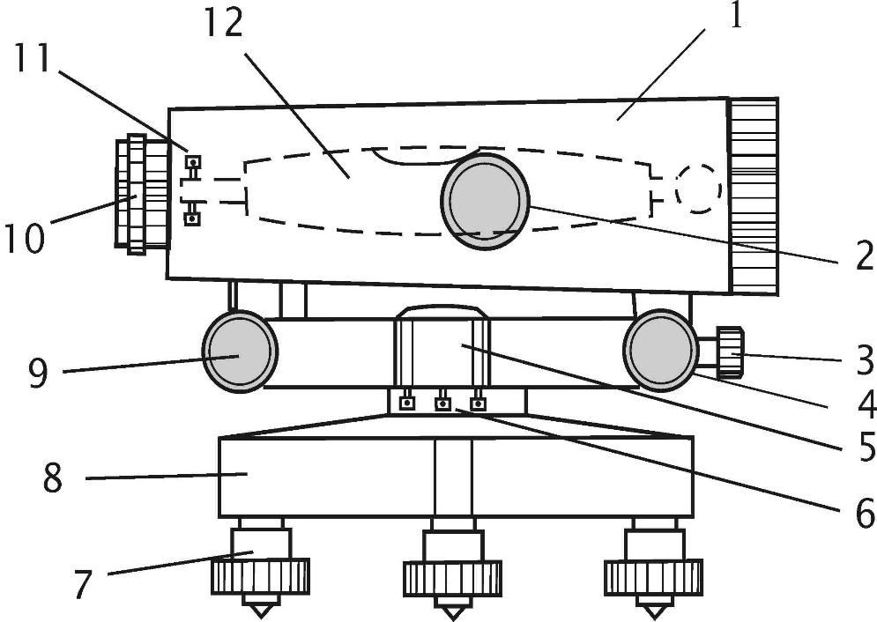

1 _____________________________

2 _____________________________

3_____________________________

4 _____________________________

5 _____________________________

6 _____________________________

7 _____________________________

8 _____________________________

9 _____________________________

10 ____________________________

11 ____________________________

12 ____________________________

2. Обозначить основные оси нивелира:

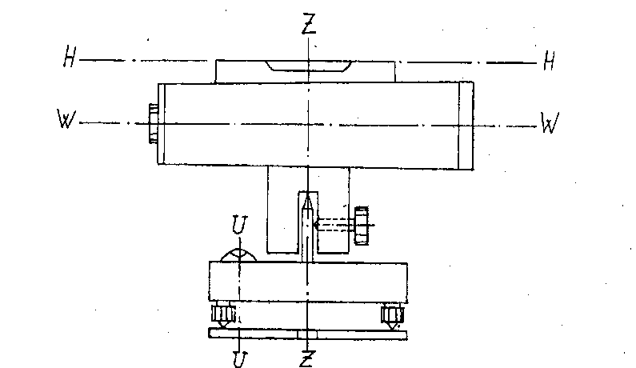

ZZ ___________________________

WW __________________________

UU ___________________________

HH ___________________________

3. На рисунке 2 изображена нивелирная рейка в поле зрения трубы нивелира. Необходимо взять отсчет по трем сеткам нитей и найти расстояние до инструмента:

d = (а — в) 100, где

а и в — отметка по рейке, мм

d1 = ( _____ - _____ ) 100 = __________ м.

d2 = ( _____ - _____ ) 100 = __________ м.

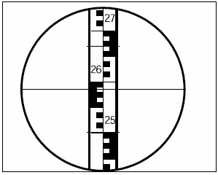

Рисунок 2 Сетки нитей нивелира в поле зрения трубы

4. Изучить поверки нивелира:

1.Поверка круглого уровня:__________________________________________

______________________________________________________________________________________________________________________________________________________________________________________________________________________________________________________________________________________________________________________________________________________________________________________________________________________________________________________________________________

__________________________________________________________________

__________________________________________________________________

2. Поверка сетки нитей:_____________________________________________

__________________________________________________________________________________________________________________________________________________________________________________________________________________________________________________________________________________________________________________________________________________________________________________________________________________________________________________________________________________________________________________________________________________________________________________________________________________

3. Поверка главного геометрического условия___________________________



__________________________________________________________________________________________________________________________________________________________________________________________________________________________________________________________________________________________________________________________________________________________________________________________________________________________________________________________________________________________________________________________________________________________________________________________________________________________________________________________________________________________________________________________________________________________________________________________________________________________________________________________________________________________

______________________________________________________________________________________________________________________________________________________________________________________________________



____________________________________________________________________________________________________________________________________________________________________________________________________________________________________________________________________________________________________________________________________________________________________________________________________________________________________________________________________________________________________________________________________________________________________________________________________________________________________________________________________________________________________________________________________________________________________________________________________________________________________________________________________________________________________________________________________________________________________________________________________________________________________________________________________________________________________________________________________________________________________________________________________________________________________________________________________________________________________________________________________________________________________________________________________________________________________________________________________________________________________________

Контрольные вопросы.

1. Объясните устройство нивелира.
2. Что понимают под приведением нивелира в рабочее положение?
3. Как устроена нивелирная рейка?
4. Какие существуют способы геометрического нивелирования?